POVEZOVANJE DELCEV
Atomi katere skupine periodnega sistema ne postanejo ioni?
prve skupine
osme skupine
pete skupine
sedme skupine
2. Elektrone oddajajo atomi I, II in III skupine periodnega sistema.
Da
Ne
3. Elektrone sprejemajo atomi VI, VII in VIII skupine periodnega sistema.
Da
Ne
4. Atom, ki SPREJME elektrone postane kation.
Da
Ne
5. Zakaj atomi postajajo ioni?
Ker želijo popolno stanje - 6 elektronov v zadnji lupini.
Ker želijo popolno stanje - 8 elektronov v zadnji lupini.
Ker želijo visoko stanje - 8 elektronov v zadnji lupini.
Ker želijo nepopolno stanje - 8 elektronov v zadnji lupini.
6. Kakšen naboj imajo anioni?
pozitiven
nevtralen
negativen
odvisno od atoma, ki postane anion
7. Kakšni ioni (anioni ali kationi) postanejo atomi, ki jih uvrščamo med halogene elemente?
anioni
kationi
odvisno od halogenega elementa
odvisno od temperature in pritiska
8. Kateri delci so povezani z ionsko vezjo v ionsko spojino?
različni nekovinski ioni
enaki kovinski ioni
kovinski in nekovinski atomi
kovinski in nekovinski ioni
9. Oglej si tabelo in odgovori na spodnja vprašanja: Napši črko elementa (velike črke), ki daje 1- ione.
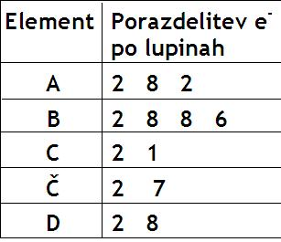
10. Napiši črko (veliko črko) elementa, ki daje 2+ ione. (glej zgornjo tabelo)
11. Napiši črko (veliko črko) elementa, ki nerad tvori ione. (glej zgornjo tabelo)
12. Napiši črko (veliko črko) elementa, ki je v četrti periodi periodnega sistema. (glej zgornjo tabelo)
13. Molekulo amoniaka lahko ponazorimo z risbo. Katera vrsta vezi je med atomi vodika in dušika?
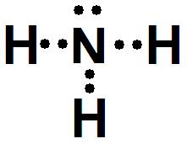
ionska vez
medmolekulska vez
kovalentno polarna vez
kovalentno nepolarna vez
14. Med dvema enakima nekovinama se tvori:
ionska vez
kovalentna nepolarna vez
kovalentna polarna vez
molekulska vez
15. Kakšna vrsta vezi je značilna za MgBr2
ionska
kovalentno polarna
kovalentno nepolarna
kovinska
16. Trden kalcijev oksid ne prevaja električnega toka. Kaj moramo storiti, da bo začel prevajati električni tok?
Moramo ga zmešati s trdno soljo.
Moramo ga staliti.
Moramo mu dodati trdno žveplo
V nobene primeru ne more prevajati električnega toka.
17. Vrelišča in tališča ionskih spojin so zelo visoka.
Da
Ne
18. V kakšnih topilih so topne ionske spojine?
V ionskih topilih
V polarnih topilih
V nepolarnih topilih
Niso topna
19. Kateri delci so povezani kovalentno polarno vezjo?
enaki kovinski atomi]
enaki nekovinski atomi
različni kovinski atomi
različni nekovinski atomi
20. Zakaj na polarni molekuli nastanejo + in - poli?
Ker različni atomi enako privlačijo skupne elektronske pare.
Ker enaki atomi različno privlačijo skupne elektronske pare.
Ker različni atomi različno privlačijo skupne elektronske pare.
Ker različni atomi različno privlačijo proste elektronske pare.
21. Kakšno topilo (polarno ali nepolarno) je voda?
nepolarno topilo
ni topilo
polarno topilo
polarno in nepolarno topilo - odvisno od temperature
22. V kakšnem topilu se topi žveplo - S8?
V nepolarnem topilu
V polarnem topilu
V ionskem topilu
Se ne topi

